

**KIỂM THỬ CƠ BẢN**

**BÁO CÁO KIỂM THỬ PHẦN MỀM**



|  |  |
| --- | --- |
| Giảng viên: |  |
| Học viên: |  |
| Lớp |  |

## GIỚI THIỆU:

### mục tiêu kiểm thử:

Quản lý tổ chức: giúp người dùng có cái nhìn bao quát và dễ dàng quản lý các phòng ban, chương trình, dịch vụ, các mặt bằng, cơ sở vật chất và con người. Đảm bảo tính liên kết và những điều kiện bắt buộc giữa các chức năng khác nhau.

Bám sát những chức năng yêu cầu trong document và không phát sinh them những lỗi ngoại lệ.

Gửi báo cáo về quá trình kiểm thử liên tục giúp người viết phần mềm khắc phục .

**Những chức năng cơ bản:**

|  |  |  |
| --- | --- | --- |
| **#** | **Các chức năng cần kiểm thử** | **Mức độ ưu tiên** |
| **1** | Đăng nhập | **High** |
| **2** | Đăng xuất | **High** |
| **3** | Giao diện có giống với đặc tả hay không | **Medium** |
| **4** | Xem/ Thêm/ Xóa/ Sửa các chức năng | **Medium** |
| **5** | Hiện thị thông tin từ csdl lên bảng | **Medium** |
| **6** | Validate cơ bản các dữ liệu ở Thêm/ Sửa thông tin | **Low** |

### tài liệu tham khảo:

Tài liệu AB-SD_Software Requirements Specification

### thông tin về dự án:

Trong Document ở phần **1.3**

### phạm vi kiểm thử:

Các chức năng của hệ thống

### các rủi ro có thể xảy ra:

- Nguồn tài chính ko đủ để đáp ứng

- Không đủ nhân lực

## TIÊU CHÍ ĐỂ CHẤP NHẬN SẢN PHẨM:

* Tất cả các test case đã được thực hiện.
* Tất cả các lỗi nghiêm trọng hoặc ưu tiên cao đã được sửa.
* Bảo phủ đầy đủ của các yêu cầu và chức năng đã đạt được.
* Vùng rủi ro cao đã được đưa lên và thử nghiệm.

## CÁC VIỆC ĐÃ HOÀN THÀNH KIỂM THỬ:

### danh sách các việc hoàn thành kiểm thử (functional và non-functional):

|  |  |  |  |  |  |
| --- | --- | --- | --- | --- | --- |
| **Item** | **Sub Item** | **Test Level** | **Description** | **Name** | **Test Type** |
| **6** | **6.1** | 1. Unit Test 2. Integration Test | 1, 2: Kiểm tra trường dữ liệu Username và Password có đăng nhập thành công không 2. Kiểm tra sau khi đăng nhập thành công có mở giao diện chính không |  | Functional Testing |
| **6.2** | **6.2.1** | 1. Unit Test | 1. Kiểm tra dữ liệu được đổ vào List có đúng không 1. Kiểm tra các Filter List có hoạt động đúng như Document không 1. Kiểm tra khi nhấn vào In-active thì Organisation đó có chuyển trạng thái sang in-active không |  | Functional Testing |
| **6.2** | **6.2.2** | 1. Unit Test | 1. Kiểm tra các Textfield có đúng định dạng không 1. Khi chọn các Tab Details 1 và Details 2, các Textfield có được bỏ trống không |  | Functional Testing |
| **6.2** | **6.2.3** | 1. Unit Test 2. Integration Test | 1. Kiểm tra khi chọn Orgination active trong list, màn hình Organisation Details có hiện lên không. Các field có được bỏ trống không. 2. Kiểm tra tab Details 4, các field Ward, Borough, Local Authority, Unitary Authority, NHS Authority có ở chế độ read-only không, các field còn lại thì được chỉnh sửa. 2. Kiểm tra tab Details 5, người dùng có thể chỉnh sửa nội dung trong table không.  1. Kiểm tra dữ liệu đổ vào phần Premise có đúng không. 1. Kiểm tra dữ liệu đổ vào Government Office Region có đúng không. |  | Functional Testing |
| **6.2** | **6.2.4** | 1. Unit Test 3. System Test | 1. Khi nhấn vào button In-active, có chuyển trạng thái thành in-active không. 1. Kiểm tra khi cho in-active Organisation đang kết nối với Service hoặc Premise thì có hiện thông báo không 3. Khi nhấn nút 'OK' trong bảng thông báo, trạng thái của Organisation có chuyển sang In-active không / Khi nhấn 'Cancel' thì trạng thái có giữ nguyên không. 3. Khi Organisation đó đã chuyển trạng thái sang 'In-active', các phần Directorates, Departments và Teams có giữ nguyên trạng thái cũ không |  | Functional Testing |
| **6.2.5** | **List Supporting Materials** | 1. Unit Test | 1. Kiểm tra dữ liệu đổ vào bảng có đúng không 1. Table chỉ chứa được 15 record trong 1 page 1. Khi chuyển trạng thái của Organisation từ 'In-active' sang 'Active' có hiện thông báo không. |  | Functional Testing |
| **6.2.5** | **Add Supporting Materials** | 1. Unit Test 2. Integration Test | 1. Kiểm tra textfield URL phải bắt buộc nhập không 1. Phần Type chỉ được chứa Doc / Excel / PDF textfield Added By và Added Date phải là read-only 2. Phần Added By phải hiển thị tên user hiện tại 1. Phần Added Date phải là ngày hiện tại |  | Functional Testing |
| **6.2.5** | **Amend Supporting Materials** | 2. Integration Test | 2. Vào chỉnh sửa một Material, kiểm tra người dùng chỉ được chỉnh sửa các phần URL, Description, Type |  | Functional Testing |
| **6.2.5** | **Mark In-active a Supporting Materials** | 1. Unit Test | 1. Tại danh sách Material, chọn một dữ liệu rồi nhấn vào button 'In-active', kiểm tra xem Material đó có chuyển trạng thái không |  | Functional Testing |
| **6.2.6** | **List Directorates** | 1. Unit Test | 1. Kiểm tra dữ liệu đổ vào bảng có đúng không, dữ liệu khi hiển thị phải có cả 'Active' và 'In-active' 1. Kiểm tra các Filter List có hoạt động đúng không 1. Table chỉ chứa được 15 record trong 1 page 1. Khi chuyển trạng thái của BU/Directorate từ 'In-active' sang 'Active' có hiện thông báo không. 1. Kiểm tra khi chọn BU/Directorate đang in-active để view có hiện thông báo không. |  | Functional Testing |
| **6.2.6** | **Add Directorate** | 1. Unit Test 2. Integration Test | 1. Kiểm tra textfield BU/Directorate Name phải là duy nhất và bắt buộc nhập không 2. Phần Type of Business, SIC Code, Lead Contact phải được tự field và read-only, kiểm tra có thể chỉnh sửa bằng cách nhấn Look up không 1. Kiểm tra khi chọn checkbox ‘Copy Address from Organisation’, Address Line 1, Address Line 2, Address Line 3 có được tự field không |  | Functional Testing |
| **6.2.6** | **Amend Directorate** | 1. Unit Test 2. Integration Test | 1. Kiểm tra validate tất cả các textfield 2. Kiểm tra có thể chỉnh sửa tất cả các field ngoại trừ Type of Business, SIC Code, Lead Contact không |  | Functional Testing |
| **6.2.6** | **Mark In-active a Directorate** | 1. Unit Test 3. System Test | 1. Tại danh sách BU/Directorate, chọn một dữ liệu rồi nhấn vào button 'In-active', kiểm tra xem BU/Directorate đó có chuyển trạng thái không 3. Khi BU/Directorate đó đã chuyển sang 'In-active', các phần Departments và Teams có giữ nguyên trạng thái cũ không |  | Functional Testing |
| **6.2.7** | **List Departments** | 1. Unit Test | 1. Kiểm tra dữ liệu đổ vào bảng có đúng không, dữ liệu khi hiển thị phải có cả 'Active' và 'In-active' 1. Kiểm tra các Filter List có hoạt động đúng không 1. Table chỉ chứa được 15 record trong 1 page 1. Khi chuyển trạng thái của Department từ 'In-active' sang 'Active' có hiện thông báo không. 1. Kiểm tra khi chọn Department đang in-active để view có hiện thông báo không. |  | Functional Testing |
| **6.2.7** | **Add Department** | 1. Unit Test 2. Integration Test | 1. Kiểm tra textfield Department Name và Short Description phải là duy nhất và bắt buộc nhập không 2. Phần Type of Business, SIC Code, Lead Contact phải read-only không, kiểm tra có thể chỉnh sửa bằng cách nhấn Look up không 2. Kiểm tra Type of Business, SIC Code and Web Address phải tự field không 1. Khi Postcode đã được verify, kiểm tra người dùng có thể nhập Address mới không |  | Functional Testing |
| 7.1 | Performance | 3. System Setting | 3. Đối với thêm các chức năng mới (giả định rằng có trung bình 30 trường cần cập nhật vào DB), thời gian phản hồi phải trong khoảng 3-5 giây. Lần đầu tiên truy vấn trang, phải mất nhiều thời gian hơn những lần sau. Khoảng 10 giây. Các cuộc gọi sau chỉ được dưới 5 giây  ﹣ Đối với các chức năng danh sách / xem (giả định rằng sẽ có khoảng 1000 bản ghi được hiển thị), thời gian phản hồi phải trong khoảng 7-10 giây. Đối với cuộc gọi đầu tiên có thể mất khoảng 15 giây. Các cuộc gọi sau đây phải dưới 10 giây ﹣ Đối với tất cả logic dữ liệu xác thực, thời gian phản hồi không được quá 2 giây |  | Non-functional Testing |
| 7.2 | Scalability | 3. System Setting | 3. Với máy chủ được đề cập ở trên, hệ thống Service Directory nên bao phủ tải 20-50 người dùng đồng thời |  | Non-functional Testing |
| 7.4 | Portability | 3. System Setting | 3. Kiểm tra xem Service Directory có hoạt động với Internet Explorer phiên bản 6.0 trở lên và Firefox không |  | Non-functional Testing |
| 7.8 | Look and feel | 4. User Acceptance Test | 4. Kiểm tra giao diện phải giống với các mô hình màn hình được cung cấp cùng với FRS cho ‘CID’ mới và phải có cảm giác giống như MS Dynamics |  | Non-functional Testing |

### Yêu cầu không thực hiện kiểm thử:

Sai các lỗi chính tả

## CHIẾN LƯỢC KIỂM THỬ:

### test type:

**Functional Testing**

**Non-funcional Testing**

### test level:

* Unit Test
* Integration Test
* System Test
* User Acceptance Test

### test tools:

Tooltest : **qTest**, **Testpad**, **TestRail**

Máy chủ: CPU - Intel Pentium4 3.0GHz, RAM - 4GB, HDD-160GB, OS-Window Server 2003 SP1

Máy khách: CPU - Intel Pentium4 2.4GHz, RAM - 1GB, HDD-40GB, OS-Window XP SP2

Bộ phần mềm Microsoft Office 2019

## NGUỒN NHÂN LỰC:

### nguồn lực con người:

**Nhân viên / Vai trò:**

|  |  |
| --- | --- |
| **Nhân viên** | **Vai trò** |
| **Sang** | Project Leader |
|  | Tester |
|  | Tester |
|  | Tester |

**Nội dung thực hiện / Nhân viên:**

|  |  |
| --- | --- |
| **Nội dung** | **Nhân viên** |
| Cuộc họp |  |
| Viết báo cáo |  |
| Liên lạc / Gửi báo cáo đến coder |  |
| Phân tích Requirement, tạo kế hoạch |  |
| Viết Testcase |  |
| Thực hiện Test |  |
| Bàn giao testcase cho coder |  |

## CÁC SẢN PHẨM KIỂM THỬ CẦN BÀN GIAO:

* Báo cáo Test Report
* Testcase
* Biên bản bàn giao sản phẩm
* Sản phẩm đã đóng gói

## CÁC HOẠT ĐỘNG KIỂM THỬ:

|  |  |  |  |  |  |  |
| --- | --- | --- | --- | --- | --- | --- |
| **STT** | **Work Name** | **Effort** | **Start date** | **End date** | **Description** | **Progress** |
| **1** | Họp nhóm để phân tích | 10h | 1/6/2021 | 2/6/2021 | Phân tích Requirement, nêu những chức năng cần test, phân chia người viết Testcase | Đã hoàn thành |
| **2** | Viết Testcase | 24h | 3/6/2021 | 5/6/2021 | Viết danh sách Testcase đã được phân tích ở buổi hợp đầu tiên | Đã hoàn thành |
| **3** | Phân chia và giao việc | 5h | 6/6/2021 | 6/6/2021 | Phân chia các Testcase cho các tester | Đã hoàn thành |
| **4** | Thực hiện Test | 480h | 7/6/2021 | 7/8/2021 | Các tester thực hiện test theo phân công trước đó theo tài liệu đã bàn giao | Đã hoàn thành |
| **5** | Cuộc họp mỗi tuần | 1h/ buổi | Các ngày làm trong tuần | Các ngày làm trong tuần | các Tester sẽ báo cáo số Testcase đã thực hiện, số lượng Bug, trạng thái của những Bug đó | Đã hoàn thành |
| **6** | Gửi báo cáo quá trình Test cho bộ phận viết phần mềm | 1h | Cuối ngày | Cuối ngày | Project Leader sẽ gửi báo cáo số Testcase đang test, số lượng case Pass và Fail cho bộ phận viết sản phẩm để sửa chữa | Đã hoàn thành |

## 8: TEST CASE HOÀN THÀNH:

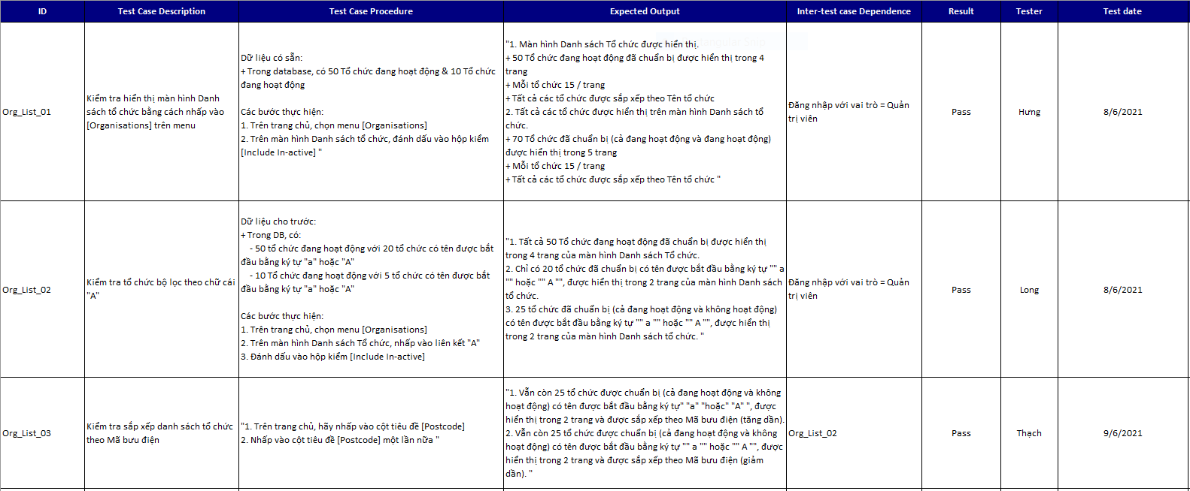

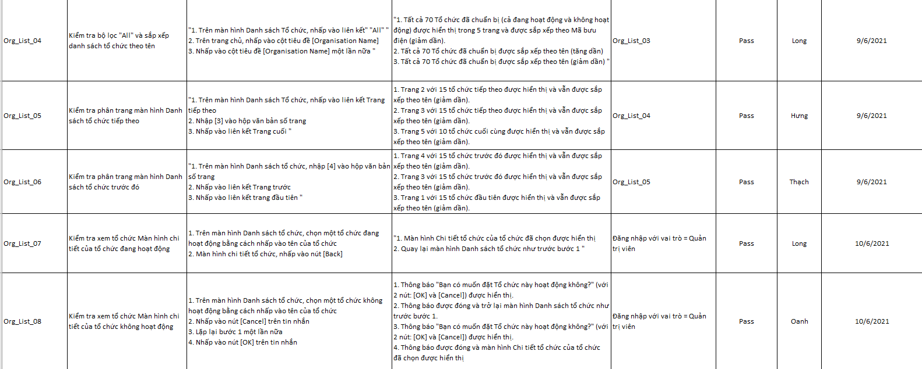

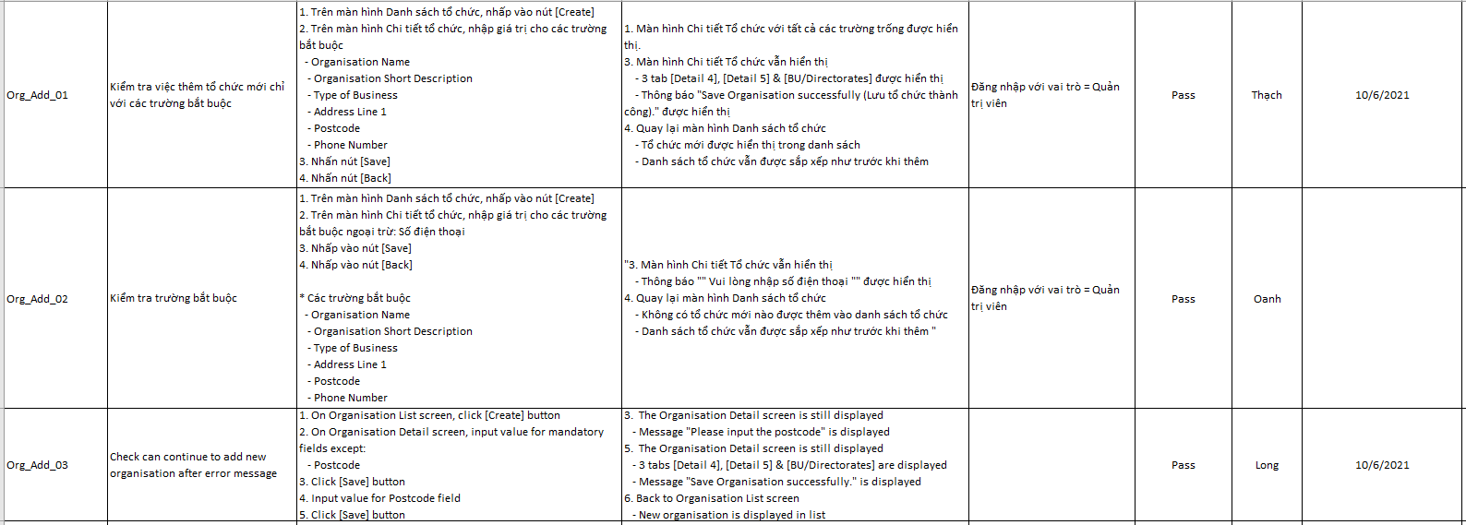

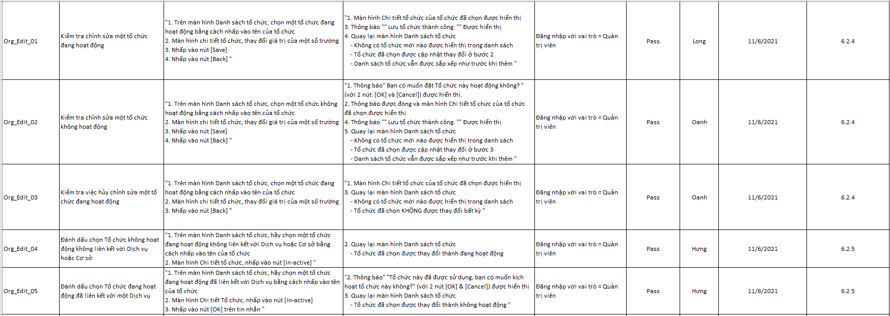

## KẾT LUẬN:

* Tất cả các Testcase theo kế hoạch đã được thực hiện
* Tất cả các lỗi đã bị đóng

### thuận lợi:

* Có sự phân chia công việc rõ ràng giữa các thành viên trong nhóm
* Các thành viên đều cố gắng hoàn thành công việc test đúng với kế hoạch
* Có sự hỗ trợ của 1 số anh chị trong ngành

### khó khăn:R

* Một số Bugs sau khi Fix xong vẫn gặp lỗi tiếp
* Thời gian để các thành viên nắm rõ quy trình hoạt động của ứng dụng khá lâu
* Một số Testcase cần thực hiện bằng Automation Test để rút ngắn thời gian thao tác